Лабораторна робота 1

Шум Єгор Євгенович ІН.м -42

Тема: Написання додатку для дисципліни

Використані технології:

Backend – Java, Framework https://github.com/Shumeek/Blog

СУБД – SQL

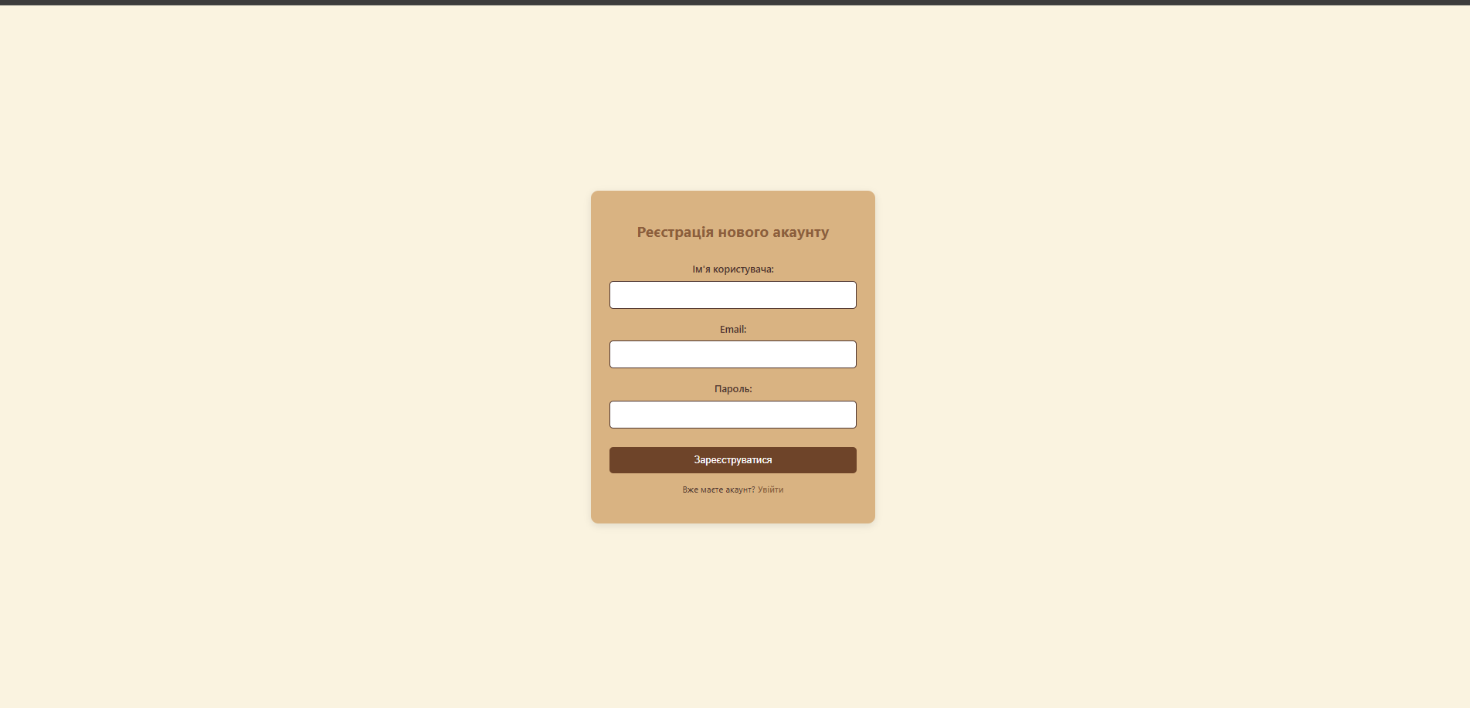

Рисунок 1 – сторінка реєстрації

Рисунок 2 – сторінка логіну

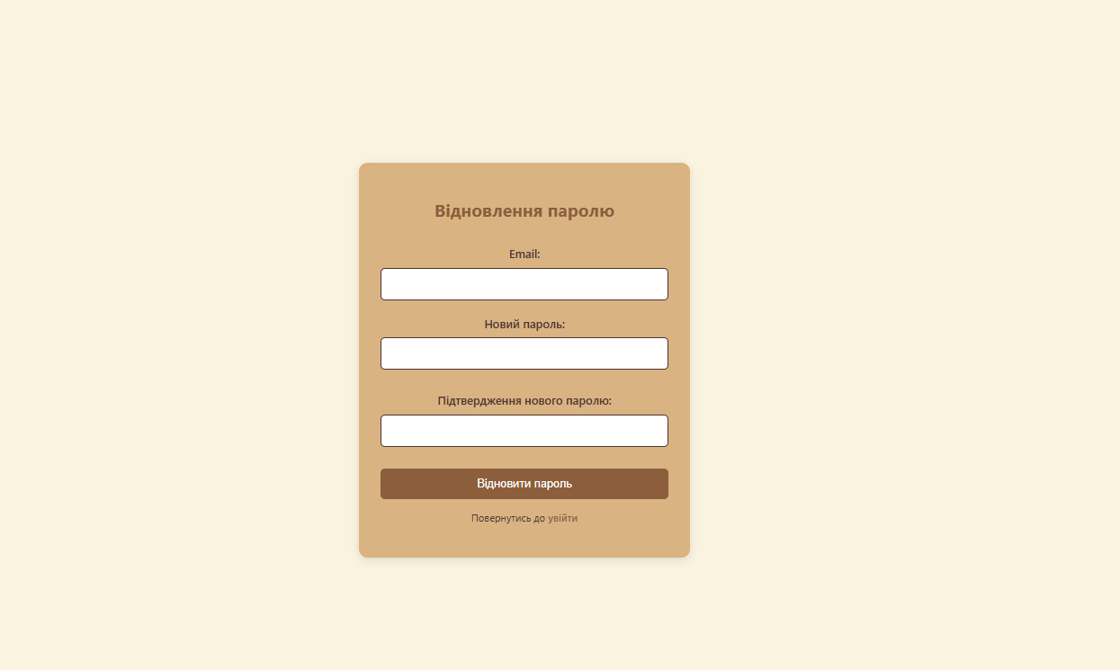

Рисунок 3 – сторінка відновлення паролю

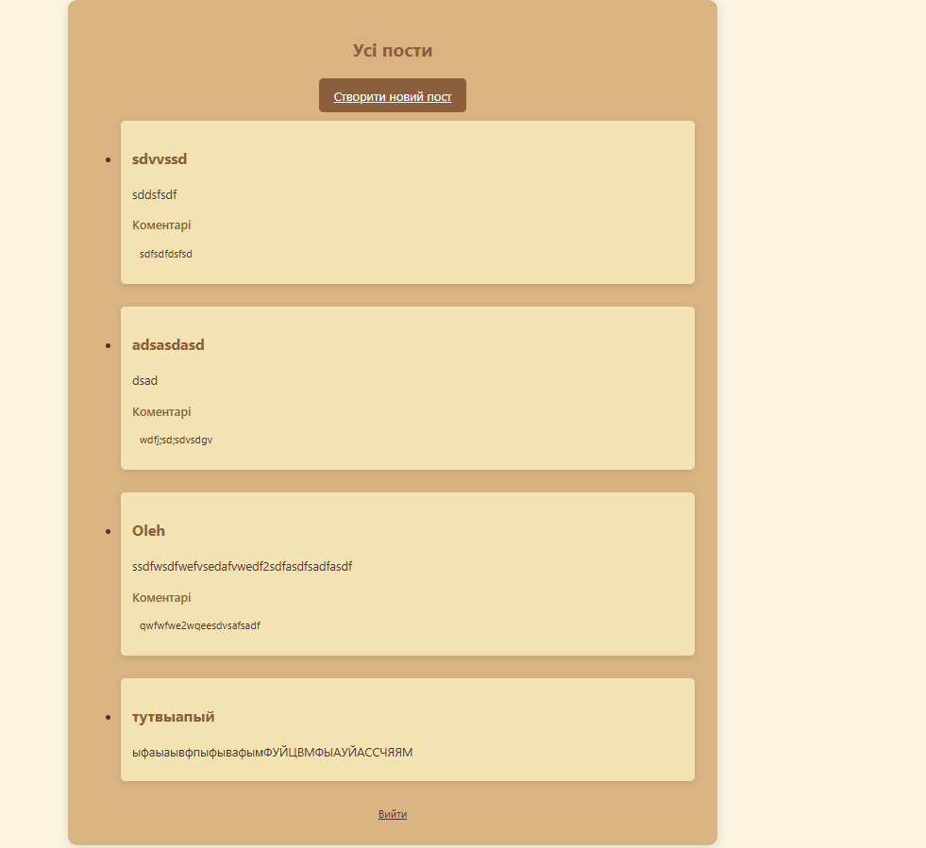

Рисунок 4 – сторінка з постами

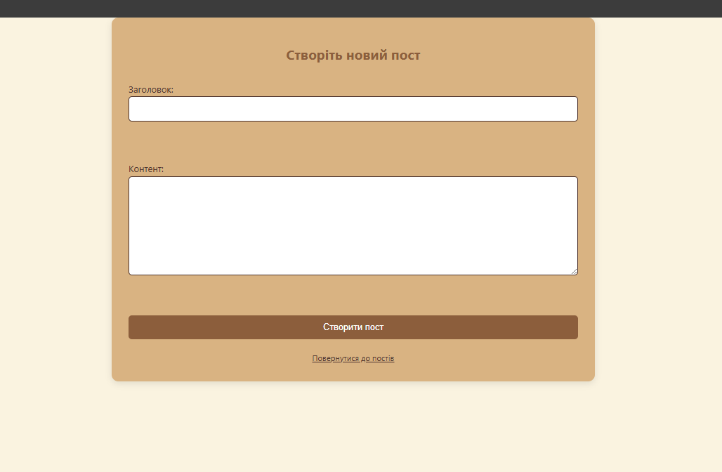

Рисунок 5 – додавання постів

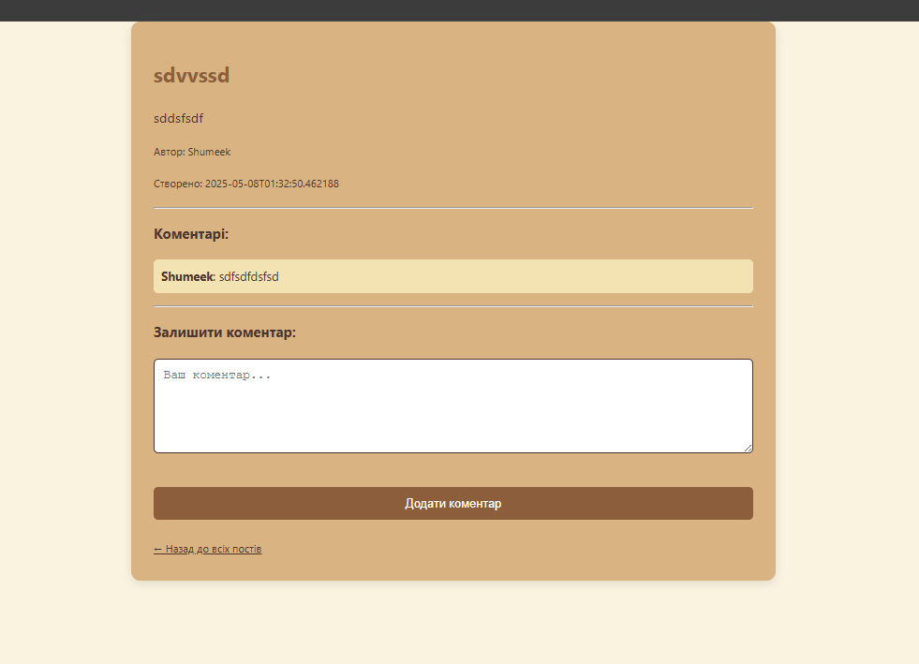

Рисунок 6 – коментування постів

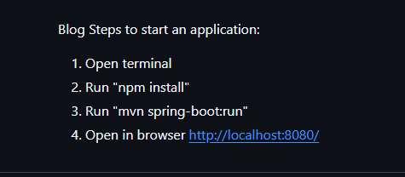

Рисунок 7 – файл readme